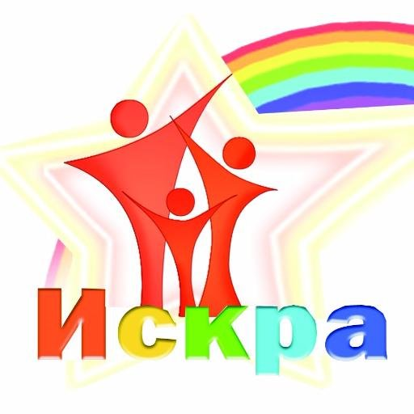
Муниципальное бюджетное общеобразовательное учреждение
«Константиновская школа»

План работы отряда юных пожарников «Искра»
на 2023/2024 учебный год.
№ п/п | Планируемое мероприятие | Срок выполнения | Ответственное лицо
1 | Общий сбор членов отряда, выборы командира, разработать положение, цели и задачи отряда. Планирование работы на 2023/2024учебный год. | Сентябрь | Члены отряда  Руководитель отряда  Сабрийева Э.М.
2 | Оформление уголка пожарной безопасности | Октябрь | Члены отряда  Руководитель отряда  Сабрийева Э.М.
3 | Экспедиция в осенний лес. Беседа о противопожарной безопасности в лесу. | Ноябрь | Члены отряда
4 | Беседа «Как загрязнение окружающей среды связано с возникновением пожаров» | Декабрь | Руководитель отряда  Сабрийева Э.М
5 | Разработка и распространение информационных листовок о пожарной безопасности | Январь | Члены отряда  Руководитель отряда  Сабрийева Э.М.
6 | Просмотры фильмов, содержащих тематику пожарной безопасности | Февраль | Члены отряда, классные руководители 1- 4 класс
7 | Фотогазета «Мы - юные пожарные» | В течение года | Члены отряда, ЗДВР
8 | Библиотечные часы о пожарной безопасности | Март | Члены отряда, педагог-библиотекарь
9 | Выставки:  - рисунков «Огонь твой друг или враг?»  - творческих работ, плакатов «Спички - не игрушка или - не шалите» | Апрель | Члены отряда,  Учащиеся 1-4 класса
10 | Участие в подготовке и проведении пожарной эвакуации | Май | Члены отряда,  Заместитель по ТБ

Руководитель отряда Э. М. Сабрийева

